Спецификация

1. Объект закупки: Поставка (приобретение) печатной продукции - листовок для отдела безопасности людей на водных объектах.
2. Функциональные, технические, качественные характеристики объекта закупки:

№  п/п | Наименование товара | Функциональные, технические, качественные, эксплуатационные характеристики объекта закупки
1. | Листовки двухсторонние (1000 штук) | - формат А 4, альбомный;  - цветная печать  Лицевая сторона листовки  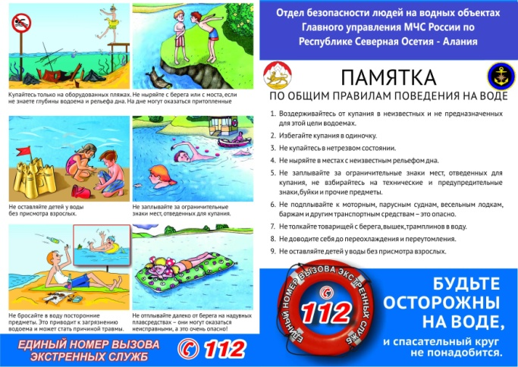  Оборотная сторона листовки  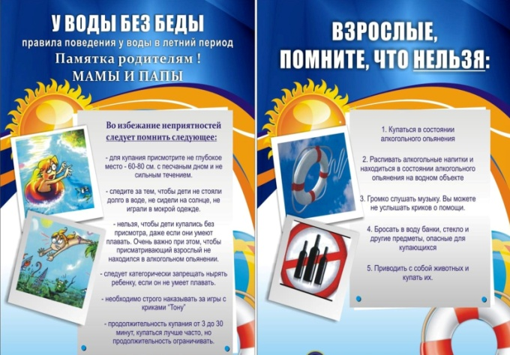

3. Требования к качеству поставляемых товаров, упаковке товара
Поставляемый товар должен быть новым товаром, то есть товаром, который не был в употреблении, который не был восстановлен, у которого не были восстановлены потребительские свойства.
Товар должен поставляться в упаковке, обеспечивающей сохранность качества и потребительских свойств товара, исключающей загрязнение товара, проникновение влаги, как во время транспортировки, так и в период складирования.
4. Требования к объему предоставления гарантий качества
Поставщик гарантирует качество поставляемого товара.
При возникновении претензий Заказчика по качеству поставленного Товара Поставщик обязан в течение 10 (десяти) календарных дней после уведомления Заказчиком Поставщика заменить некачественный Товар Товаром надлежащего качества.
5. Требования к безопасности поставляемых товаров
Поставляемый товар должен соответствовать требованиям экологических, санитарно-гигиенических и других норм, действующих на территории Российской Федерации. Поставляемый товар должен быть безопасным в использовании, безвредным для работы, не токсичным и не иметь острого запаха, не вызывать раздражение.

